¿Cómo se calcula el ranking?
Dependiente del tamaño: valor bruto de una métrica. Ej: “Número de papers”
Independiente del tamaño: valor ajustado al tamaño de la institución o paper o normalización de variables para lograr la justa competencia entre instituciones. Ej: Normalized_Impact.

Consideraciones generales
El Ranking de Instituciones SCImago (SIR) es una clasificación de instituciones académicas y de investigación ordenadas mediante un indicador compuesto que combina tres conjuntos diferentes de indicadores basados en el rendimiento investigador, los resultados de innovación y el impacto social medido a través de su visibilidad web.

Ofrece una interfaz amigable que permite visualizar cualquier ranking personalizado a partir de la combinación de estos tres conjuntos de indicadores. Adicionalmente, es posible comparar las tendencias de indicadores individuales de hasta seis instituciones. Para cada gran sector, también se pueden obtener gráficos de distribución de los diferentes indicadores.

Con fines comparativos, el valor del indicador compuesto se ha establecido en una escala de 0 a 100. Sin embargo, los gráficos de líneas y barras siempre representan posiciones (donde un valor más bajo es mejor, por lo que los valores más altos son los peores).

En la edición de 2023, ha cambiado la forma de numerar los puestos de las instituciones en el ranking. El nuevo sistema de numeración mantiene los mismos rangos numéricos (posiciones) cuando las instituciones empatan en el valor de su indicador, y salta tantos puestos como instituciones estén empatadas. De esta manera, el número de posiciones coincide aproximadamente con el número de instituciones. Este cambio se ha aplicado retrospectivamente a ediciones anteriores para permitir la comparación realista y la observación de la evolución de las instituciones a lo largo del tiempo.

NUEVO:
Para la edición 2024 del Ranking SIR, el Factor de Impacto Social ha sido modificado para incluir 3 nuevos indicadores que reflejan de manera más específica el impacto societal alcanzado por una institución: entre ellos, la generación de nuevo conocimiento relacionado con los Objetivos de Desarrollo Sostenible definidos por las Naciones Unidas, la participación de las mujeres en los procesos de investigación y el uso de los resultados obtenidos en la creación o mejora de políticas públicas. La definición de cada indicador y su peso dentro del indicador compuesto pueden consultarse en la sección de indicadores.

Estandarización SCImago: Para lograr el máximo nivel de precisión en los diferentes indicadores, se ha llevado a cabo un extenso proceso manual de desambiguación de los nombres de las instituciones. El desarrollo de una herramienta de evaluación para el análisis bibliométrico destinada a caracterizar instituciones de investigación implica una enorme tarea de procesamiento de datos relacionada con la identificación y desambiguación de instituciones a través de la afiliación institucional de los documentos incluidos en Scopus. El objetivo de SCImago, en este sentido, es doble:

1. Definición e identificación única de instituciones: La elaboración de una lista de instituciones de investigación donde cada institución esté correctamente identificada y definida. Los problemas típicos en esta tarea incluyen la fusión o segregación de instituciones y los cambios de denominación.

2. Atribución de publicaciones y citas a cada institución. Se ha tenido en cuenta la afiliación institucional de cada autor en el campo 'afiliación' de la base de datos. Se ha desarrollado un sistema mixto (manual y automático) para la asignación de afiliaciones a una o más instituciones, según corresponda. Así como una identificación de múltiples documentos con el mismo DOI y/o título.

El rigor en la identificación de afiliaciones institucionales es uno de los valores clave del proceso de estandarización garantizado, en cualquier caso, con los niveles más altos posibles de desambiguación.

Las instituciones pueden agruparse por los países a los que pertenecen. También se han incluido instituciones multinacionales (MUL) que no pueden atribuirse a ningún país.

Las instituciones marcadas con un asterisco consisten en un grupo de subinstituciones, identificadas por el nombre abreviado de la institución matriz. Las instituciones matrices muestran los resultados de todas sus subinstituciones.

Las instituciones también pueden agruparse por sectores (Universidades, Salud, Gobierno,…).

Para los fines del ranking, el cálculo se genera cada año a partir de los resultados obtenidos durante un período de cinco años que finaliza dos años antes de la edición del ranking. Por ejemplo, si el año de publicación seleccionado es 2024, los resultados utilizados son los del período de cinco años 2018-2022. La única excepción son los indicadores web, que se han calculado una vez el último año.

Los criterios de inclusión son:

- Que las instituciones hayan publicado al menos 100 trabajos incluidos en la base de datos SCOPUS durante el último año del período de tiempo seleccionado.

- Los documentos citables (artículo, capítulo, documento de conferencia, revisión y breve estudio) deben representar al menos el 75% del total de documentos publicados por la institución.

La fuente de información utilizada para los indicadores de innovación es la base de datos PATSTAT.

Las fuentes de información utilizadas para los indicadores de visibilidad web son Google y Semrush.

Se utiliza la base de datos Unpaywall para identificar documentos de acceso abierto.

Se utilizan Altmetrics de métricas PlumX y Mendeley para el Factor de Impacto Social.

Se utiliza la base de datos Overton para identificar documentos citados en documentos de políticas.

El SIR es a partir de ahora una TABLA DE LIGA (LEAGUE TABLE). El objetivo del SIR es proporcionar una herramienta métrica útil para instituciones, responsables de políticas y gestores de investigación para el análisis, evaluación y mejora de sus actividades, resultados e impactos.

El Mejor Cuartil obtenido por la institución en su país se determina comparando los cuartiles basados en el indicador general, el factor de investigación, el factor de innovación y el factor social.

Indicadores
Los indicadores se dividen en tres grupos destinados a reflejar las características científicas, económicas y sociales de las instituciones. El SIR incluye tanto indicadores dependientes del tamaño como independientes del tamaño; es decir, indicadores influenciados y no influenciados por el tamaño de las instituciones. De esta manera, el SIR proporciona estadísticas generales de la publicación científica y otras producciones de las instituciones, al mismo tiempo que permite comparaciones entre instituciones de diferentes tamaños. Debe tenerse en cuenta que, una vez calculado el indicador final a partir de la combinación de los diferentes indicadores (a los que se ha asignado un peso diferente), los valores resultantes se han normalizado en una escala de 0 a 100.

Indicadores de puntuación
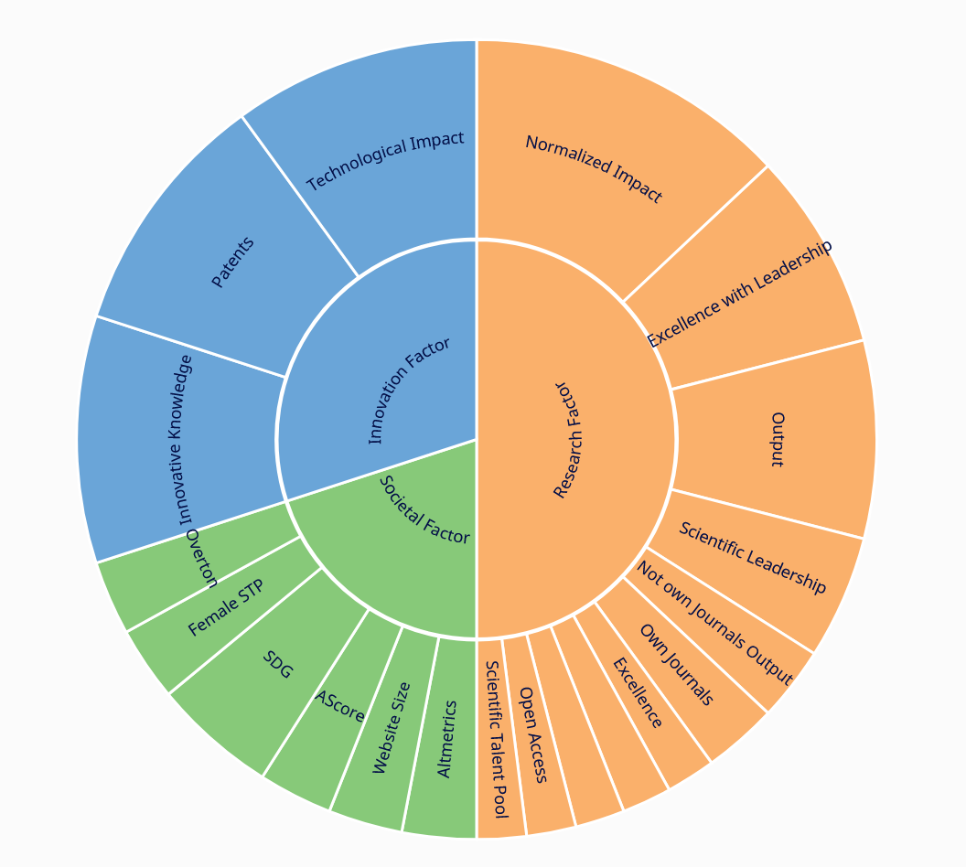
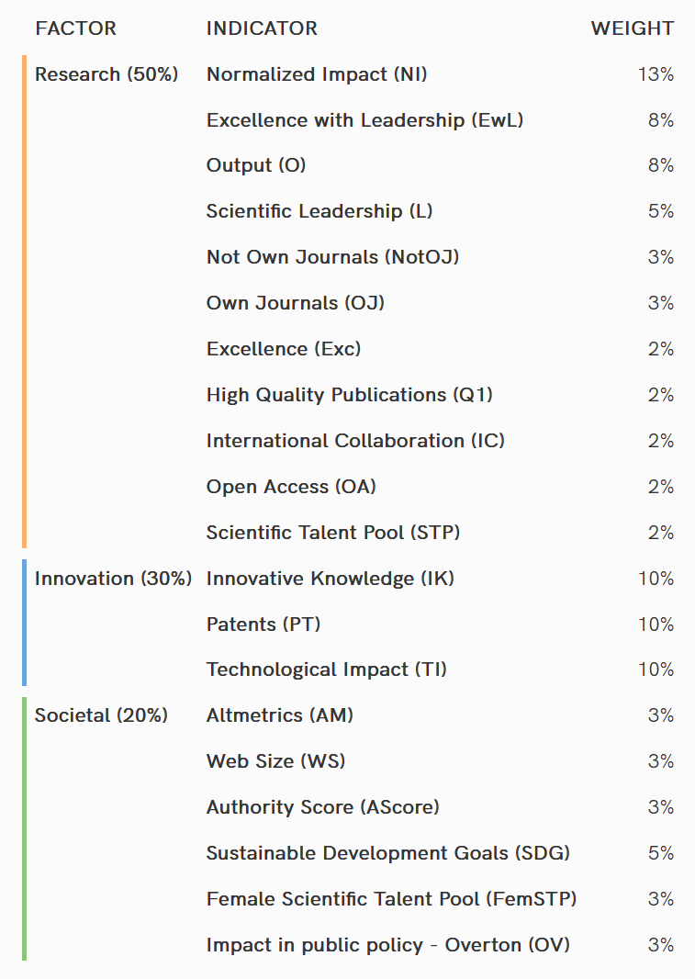

Diccionario de datos

Los datos se obtienen de la siguiente manera:
Research: Todos los documentos en SCOPUS, excepto los tipos Retracted, Erratum y Preprint.
Innovation: Servicio PATSTAT (www.epo.org)
Societal impact:
- Altmetrics: PlumX Metrics (Twitter, Facebook, blogs, noticias y comentarios en Reddit, Slideshare, Vimeo o Youtube) y Mendeley (www.mendeley.com)
- Web size: Google (www.google.com)
- Ascore: Semrush
- Sustainable Development Goals: SCOPUS
- FemSTP: SCOPUS
- Impact in public policy: Overton database

Research (50%)
- Normalized Impact (Leadership Output) (NI): El Impacto Normalizado se calcula sobre la producción de liderazgo de la institución utilizando la metodología establecida por el Karolinska Institutet en Suecia, donde se denomina "Item oriented field normalized citation score average". La normalización de los valores de citas se realiza a nivel individual de artículo. Los valores (en números decimales) muestran la relación entre el impacto científico promedio de una institución y el promedio mundial, establecido en 1; es decir, una puntuación NI de 0.8 significa que la institución es citada un 20% por debajo del promedio mundial, y 1.3 significa que es citada un 30% por encima del promedio (Rehn y Kronman, 2008; González-Pereira, Guerrero-Bote y Moya-Anegón, 2011; Guerrero-Bote y Moya-Anegón, 2012). Indicador independiente del tamaño.
- Excellence with Leadership (EwL): Indica la cantidad de documentos en Excelencia en los que la institución es el principal contribuyente (Moya-Anegón, et al., 2013). Indicador dependiente del tamaño.
- Output (O): Número total de documentos publicados en revistas académicas indexadas en Scopus (Romo-Fernández, et al., 2011; OECD, 2016). Indicador dependiente del tamaño.
- Not Own Journals Output (NotOJ): Número de documentos no publicados en revistas propias (publicadas por la institución). Indicador dependiente del tamaño. Añadido en la edición 2019.
- Own Journals (OJ): Número de revistas publicadas por la institución (servicios editoriales). Indicador dependiente del tamaño. Añadido en la edición 2019.
- International Collaboration (IC): Producción de la institución realizada en colaboración con instituciones extranjeras. Los valores se calculan analizando la producción de la institución cuyas afiliaciones incluyen más de una dirección de país (Guerrero-Bote, Olmeda-Gómez y Moya-Anegón, 2013; Lancho-Barrantes, Guerrero-Bote y Moya-Anegón, 2013; Lancho-Barrantes, et al., 2013; Chinchilla-Rodríguez, et al., 2010; 2012). Indicador dependiente del tamaño.
- High Quality Publications (Q1): Número de publicaciones que una institución publica en las revistas académicas más influyentes del mundo. Estas son las clasificadas en el primer cuartil (25%) en sus categorías según el indicador SCImago Journal Rank (SJRII) (Miguel, Chinchilla-Rodríguez y Moya-Anegón, 2011; Chinchilla-Rodríguez, Miguel, y Moya-Anegón, 2015). Indicador dependiente del tamaño.
- Excellence (Exc): Indica la cantidad de producción científica de una institución incluida en el 10% superior de los artículos más citados en sus respectivos campos científicos. Es una medida de la producción de alta calidad de las instituciones de investigación (SCImago Lab, 2011; Bornmann, Moya-Anegón y Leydesdorff, 2012; Bornmann y Moya-Anegón, 2014a; Bornmann et al., 2014b). Indicador dependiente del tamaño.
- Scientific Leadership (L): Indica la cantidad de producción de una institución como contribuyente principal, es decir, la cantidad de artículos en los que el autor correspondiente pertenece a la institución (Moya-Anegón, 2012; Moya-Anegón et. al, 2013; Moya-Anegón, et al.). Indicador dependiente del tamaño.
- Open Access (OA): Porcentaje de documentos publicados en revistas de acceso abierto o indexados en la base de datos Unpaywall. Indicador independiente del tamaño. Añadido en la edición 2019.
- Scientific Talent Pool (STP): Número total de autores diferentes de una institución en la producción total de publicaciones de esa institución durante un período de tiempo particular. Indicador dependiente del tamaño.

Notas:
- Tipos de documentos: se consideran todos los tipos de documentos en SCOPUS excepto Retractado, Fe de erratas y Preimpresión.
- Múltiples afiliaciones: en el sector de Educación Superior utilizamos conteo fraccionado para calcular los indicadores de investigación cuando los autores tienen más de una afiliación institucional. En estos casos, distribuimos el peso de un documento entre las instituciones de los autores que presentan múltiples afiliaciones. Haga clic aquí para ver el porcentaje de documentos afectados por múltiples afiliaciones por país/institución.

Innovation (30%)
- Innovative Knowledge (IK): Producción científica de una institución citada en patentes. Basado en PATSTAT (http://www.epo.org) (Moya-Anegón y Chinchilla-Rodríguez, 2015). Dependiente del tamaño.
- Technological Impact (TI): Porcentaje de la producción científica citada en patentes. Este porcentaje se calcula considerando la producción total en las áreas citadas en patentes, que son las siguientes: Ciencias Agrícolas y Biológicas; Bioquímica, Genética y Biología Molecular; Ingeniería Química; Química; Ciencias de la Computación; Ciencias de la Tierra y Planetarias; Energía; Ingeniería; Ciencias Ambientales; Profesiones de la Salud; Inmunología y Microbiología; Ciencia de los Materiales; Matemáticas; Medicina; Multidisciplinario; Neurociencia; Enfermería; Farmacología, Toxicología y Farmacéutica; Física y Astronomía; Ciencias Sociales; Veterinaria. Basado en PATSTAT (http://www.epo.org) (Moya-Anegón y Chinchilla-Rodríguez, 2015). Independiente del tamaño.
- Patents (PT): Número de solicitudes de patentes (familias simples). Basado en PATSTAT (http://www.epo.org). Dependiente del tamaño.

Social impact (30%)
- Altmetrics (AM): Este indicador tiene dos componentes:
- PlumX Metrics (weigth: 70%): Número de documentos que tienen al menos una mención en PlumX Metrics (https://plumanalytics.com). Consideramos menciones en Twitter, Facebook, blogs, noticias y comentarios (Reddit, Slideshare, Vimeo o YouTube).
- Mendeley (weigth: 30%): Número de documentos que tienen al menos un lector en Mendeley (https://www.mendeley.com).
Indicador dependiente del tamaño. Añadido en la edición 2019.
- Web size (WS): Número de páginas asociadas a la URL de la institución según Google (https://www.google.com) (Aguillo et al., 2010). Dependiente del tamaño.
- (AScore): Puede considerarse como la evolución del antiguo indicador de Enlaces Entrantes. Es una métrica compuesta desarrollada por Semrush para medir la calidad general y el rendimiento SEO de un sitio web. Se basa principalmente en 3 aspectos: Potencia de Enlaces, Tráfico Orgánico y Factores de Spam. Su utilidad radica en la posibilidad de comparar dominios, sin establecer puntuaciones en una escala absoluta de valores. Independiente del tamaño. Añadido en la edición 2024.
- Sustainable Development Goals: (SDG): Número de documentos relacionados con los Objetivos de Desarrollo Sostenible definidos por las Naciones Unidas. Dependiente del tamaño. Añadido en la edición 2024.
- Female Scientific Talent Pool: (FemSTP): Número de diferentes autoras de artículos científicos de una institución. Dependiente del tamaño. Añadido en la edición 2024.
- Impact in public policy - Overton (OV): Número de documentos de la institución que han sido citados en documentos de políticas según la base de datos Overton. Dependiente del tamaño. Añadido en la edición 2024.

